

Red social para amantes de la cocina

Documento de Casos de prueba

Versión 1.0

Junio 2018

HOJA DE CONTROL

|  |  |  |  |
| --- | --- | --- | --- |
| **Organismo** | Innovative Software Solutions | | |
| **Proyecto** | Red social para amantes de la cocina | | |
| **Entregable** | Documento de casos de prueba | | |
| **Autor** | CC, GS, JE, JT, JS, LA, LC | | |
| **Versión/Edición** | 1.0 | **Fecha Versión** | 24/06/2018 |
| **Aprobado por** |  | **Fecha Aprobación** |  |
| **N.º Total de Páginas** | 3 |

**HISTORIAL DE VERSIONES**

|  |  |  |  |
| --- | --- | --- | --- |
| **VERSIÓN** | **CAUSA DEL CAMBIO** | **RESPONSABLE DEL CAMBIO** | **FECHA DEL CAMBIO** |
| 1.0 | Primera Versión | Luis Arce | 24/08/2018 |

**INTEGRANTES DE PROYECTO**

|  |  |
| --- | --- |
| **Nombre y Apellidos** | **Iniciales** |
| José Santos Nicasio | JS |
| Carhuaricra Rivera, Luciano | LC |
| Arce Llantoy, Luis | LA |
| Enriquez Nicasio, Jean Pierre | JE |
| Caballero Hervias, Cristina | CC |
| Tiburcio Saldaña, Joselin | JT |
| Sanchez Valdez, Gianmar | GS |

* 1. **Diseño de las pruebas**
  2. **Pruebas de Caja negra**
     1. **Autenticación de usuario**
        1. **Usando técnicas de caso de uso**

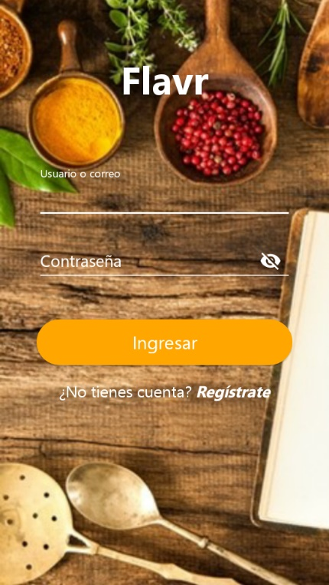

|  |  |  |
| --- | --- | --- |
| Flujo | Pasos | Descripción |
| Principal  A: Actor  S: Sistema | 1 | A: Hace clic en botón “Ingresar” en la barra de navegación |
| 2 | S: Muestra formulario |
| 3 | A: Completa el formulario y pulsa el botón “Ingresar” |
| 4 | S: Devuelve a la pantalla de inicio con el usuario ya autenticado |
| Alternativo 1 | 3.1.1 | A: El usuario ingresa solo el nombre de usuario y no la contraseña |
| 3.1.2 | S: Muestra mensaje:” Contraseña requerida” |
| Alternativo 2 | 3.2.1 | A: El usuario ingresa solo la contraseña y no el nombre de usuario |
| 3.2.2 | S: Muestra mensaje: “Usuario requerido” |
| Alternativo 3 | 3.3.1 | A: El usuario no ingresa los valores de ningún campo y hace clic en Ingresar |
| 3.3.2 | S: Muestra mensaje: “No puede ingresar” |
| Alternativo 4 | 3.4.1 | A: El usuario ingresa credenciales no registradas |
| 3.4.2 | S: Muestra mensaje: “Usuario y/o contraseña incorrectos” |

* + - * 1. **Casos de prueba usando casos de uso:**

|  |  |  |  |
| --- | --- | --- | --- |
| ID | Input | Output | Flujo cubierto |
| TC13 | Username: “lluis@16”  Password: “hola” | Redirección a Home con la sesión iniciada | Principal |
| TC14 | Intentar iniciar sesión con credenciales no registradas | Mensaje de error informando de usuario no existente | Alternativo 4 |
| TC15 | Username: “”  Password: ”” | Mensaje de error: “Contraseña requerida” | Alternativo 1,2,3 |

* + 1. **Listado de recetas**
       1. **Usando técnicas de caso de uso**

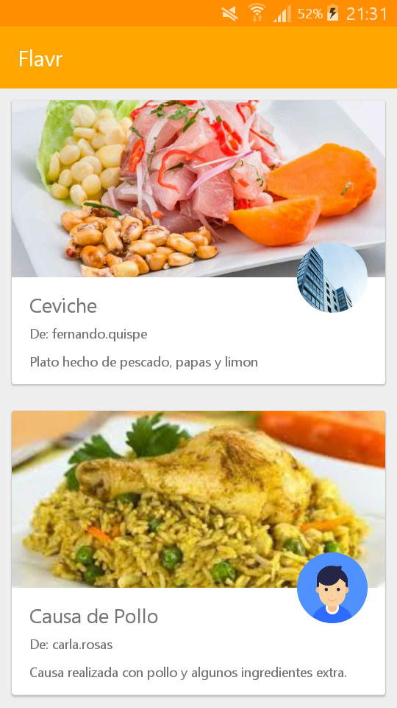

|  |  |  |
| --- | --- | --- |
| Flujo | Pasos | Descripción |
| Principal  A: Actor  S: Sistema | 1 | A: Hace clic en la receta deseada |
| 2 | S: Despliega formulario con información sobre la receta |
| Alternativo 1 | 1.1 | S: No se encuentra recetas en la base de datos |
| Alternativo 2 | 3.1 | A: Valora la receta |
| 3.2 | S: Muestra mensaje: ”Valoración guardada” |

* + - * 1. **Casos de prueba usando casos de uso:**

|  |  |  |  |
| --- | --- | --- | --- |
| ID | Input | Output | Flujo cubierto |
| TC11 | El usuario ingresa al listado de recetas y selecciona “Arroz con pollo” | El sistema carga el formulario con la información de cómo preparar un arroz con pollo | Principal |
| TC12 | Ingreso al listado de recetas sin recetas disponibles | Muestra mensaje de recetas no existentes | Alternativo 1 |
| TC13 | Usuario valora con cuatro estrellas la aplicación. | Se muestra mensaje “Valoración guardada” | Alternativo 2 |